Anglický jazyk
2. ročník
20. 4.- 24. 4. 2020

- hodina
Hello, how are you?
Dlhšie sme angličtinu nemali, keďže boli prázdniny, tak by bolo fajn najprv si zopakovať, čo sme sa učili minule.
Rozprávali sme sa o jedle a nápojoch
FOOD AND DRINKS
/fúd end drinks/
- Pomenuj jedlo a nápoje na obrázkoch:
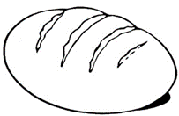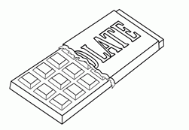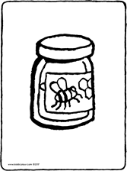
- Odpovedz na otázky:

What do you like?
/vot du jú lajk? /

Do you like tea?
/ duj ú lajk tí? /
Dnes si pridáme novú slovnú zásobu:
Pizza
Spaghetti /spageti/ špagety
Chicken /čikn/ kura
Fish and chips /fiš end čips/ ryba s hranolkami
Hamburger /hambágr/ hamburger
Hot dog /hot dog/ párok v rožku
Juice /džus/ džús
Soda /soda/ sóda
Mineral water /mineral vótr/ minerálna voda

So správnou výslovnosťou ti pomôže nasledujúce video.
https://youtu.be/YC1HfRDWwQQ

Na záver budeme pracovať v pracovnom zošite. Dokonči cvičenia na str. 14.

2. hodina
Opäť si na úvod dáme menšie opakovanie.
- Pomenuj jedlo na obrázkoch:
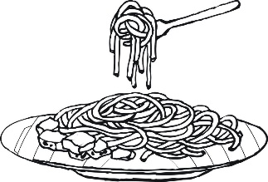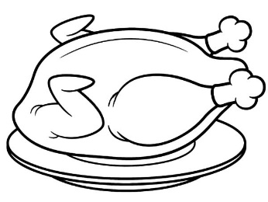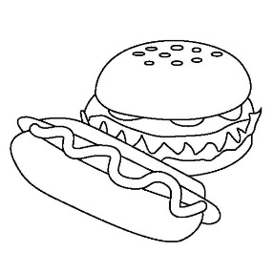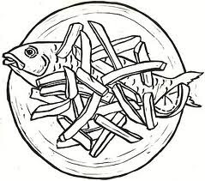
- Odpovedz na otázky:
What do you like?
/vot du jú lajk? /

Do you like hot dog?
/ duj ú lajk hot dog? /

Dnes sa naučíme dve otázky:
Are you hungry? Are you thirsty?
/Ár jú hangry? / /Ár jú tirsty? /
Si hladný? Si smädný?

A opäť video, aby si si mohol zaspievať:
Toto je o hlade:
https://youtu.be/ykTR0uFGwE0
Toto zase o smäde:
https://youtu.be/Gtb_jK1scL8

A teraz prichádza na rad pracovný zošit. Na str. 15 vypracuj cvičenie 3. Ak máš čas a po ruke hraciu kocku, zahraj sa v cvičení č. 4.

